线性控制系统工程 第一次习题
学习目的：线性系统建模与运动分析
提交日期：3月8日上课
- 阅读硬盘控制文献，理解基于实验的传递函数建模方法。
- 根据数据文件motorG1.fig所包含的Bode图数据，确定对应的对象传递函数G1(s)的表达式，并利用Matlab绘制Bode图的命令验证分析的结果。
- 根据数据文件motorG2.fig所包含的Bode图数据，确定对应的对象传递函数G2(s)的表达式。并利用Matlab绘制Bode图的命令验证分析的结果。
- 根据数据文件motorG.fig所包含的Bode图数据，确定对应的对象传递函数G(s)的表达式，并讨论G(s)与第2题和第3题传递函数的关系。并利用Matlab绘制Bode图的命令验证分析的结果。
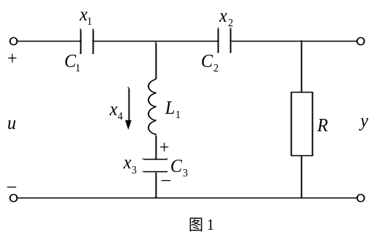
- 已知如图1所示的网络系统，输入电压为，输出电压为，加在电容、、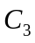上的电压为、、，通过的电流为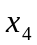，当设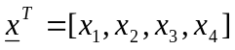时，得到状态方程和输出方程为：
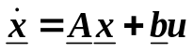
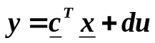
求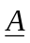，，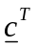，
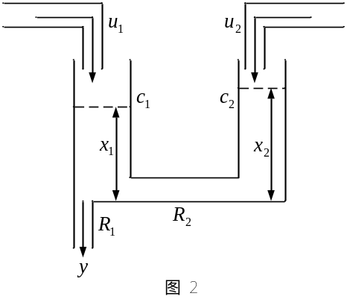
Ⅱ
- 图2所示的一水槽系统。设水箱1、2的横截面积分别为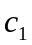、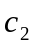，水位分别为、，单位时间到水槽1、2的流入量为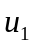、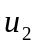，试导出以、为状态变量的状态方程式，、是管子的流阻，取水槽1单位时间的流出作为输出量，写出输出方程。
- 带阻尼的力学系统如图3所示，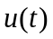为外力，、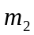分别为二物体的质量，为弹簧系数，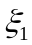、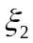分别为物体1、2的粘性摩擦系数。为物体1的位移，是系统的输出。试写出系统的运动微分方程，求出传递函数，并写出状态空间表达式。（提示：设物体1、2的位移分别为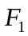、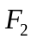）
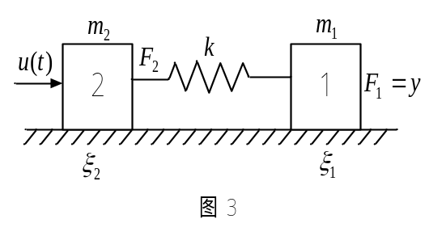
- 已知倒立摆系统满足如下非线性状态方程
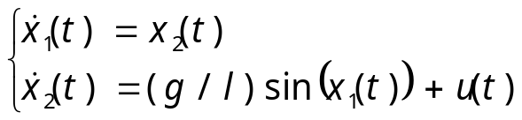
通过线性化给出系统在平衡解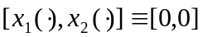，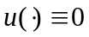的邻域内的线性状态方程。
- 系统的运动方程为
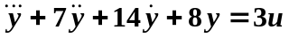
输入为，输出为，试写出它的能控标准I型。并画出相应的系统模拟结构图。
- 试求如下系统的状态空间表达式，使之成为解耦标准型。并画出相应的系统结构图。
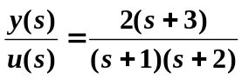
- 已知如下两个子系统：
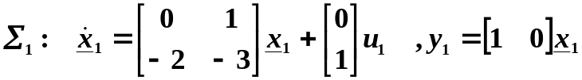
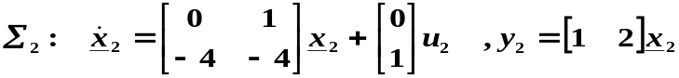
- 求并联系统的状态空间表达式；
- 求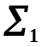在前，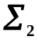在后的串联系统状态空间表达式；
- 求在主通道，在反馈通道的反馈连接系统的状态空间表达式。
- 已知系统的状态空间表达式为
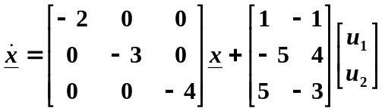
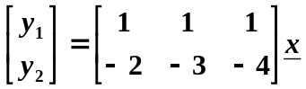
试求系统的传递函数阵。
- 已知反馈系统的结构如图4所示，试列出系统的状态空间表达式。
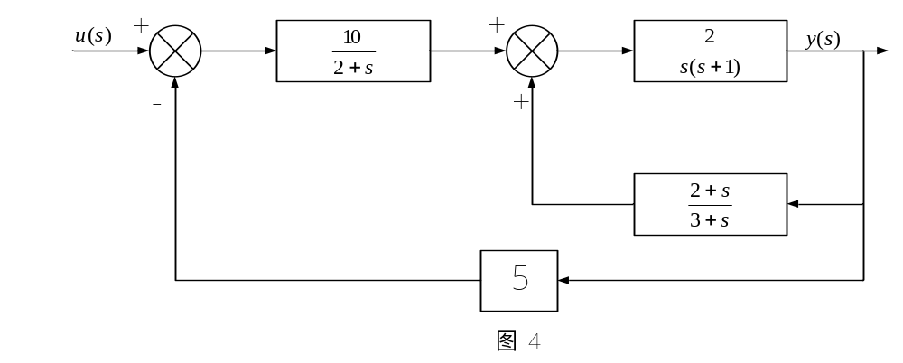

- 已知给定系统方程为
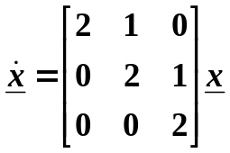
试求出用初始条件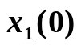、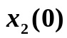和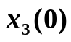来表示的解。
- 已知矩阵
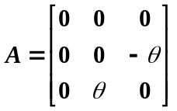
求矩阵指数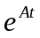
- 给定连续线性定常系统，已知其状态转移矩阵 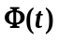 为
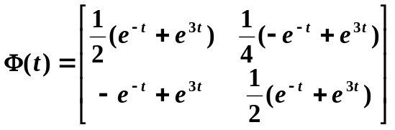，
试据此定出系统矩阵A。
- 已知系统的状态方程为：
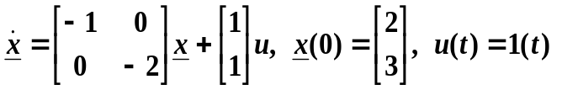 求此状态方程的解。

参 考：
1. 讲义：第1、2章
2. 吴麒主编，自动控制原理（第二版）：4.3-4.7，2.2，2.6，2.7，2.8，2.9
3. 绪方胜彦，现代控制工程（第四版）：8.2-8.3，3.4，3.5，11.2，11.4-11.5

